# Canidos

Dado el siguiente modelo relacional que pretende modelar el registro de animales caninos.

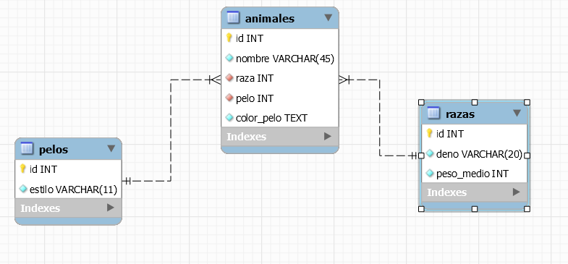

Razas 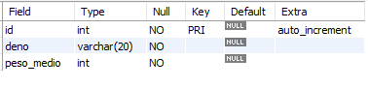

Contiene las distintas razas de animales que existen registradas en la base de datos. De una raza pueden existir distintos animales.

Pelos 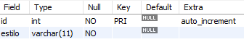

Describe como es el pelo de un animal. Varios animales pueden tener el mismo pelo.

Animales 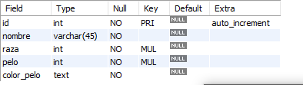

Describe para cada animal sus características principales. Un animal sólo tiene un tipo de pelo y una raza .

Se pretende crear una aplicación php que permita a partir de una pagina web inicial o principal que se llamará panelControl realizar las siguientes acciones.

1. Crear el esquema de bases de datos que será Canidos
2. Crear las tablas necesarias del modelo. En este punto se debe tener en cuenta las dependencias entre tablas a la hora de crear las tablas. Las dependencias se pueden crear a posteriori de la creación de tablas.
3. Insertar valores en la tabla razas a partir de un formulario NuevaRaza que recopile los datos necesarios. Después de insertar la nueva raza se mostrarán un listado de las razas existentes.
4. Insertar valores en la tabla pelos a partir de un formulario NuevoPelo que recopile los datos necesarios. Después de insertar el nuevo tipo de pelo se mostrarán un listado de los tipos de pelos existentes.
5. Recuento de animales filtrado**.** En base a la condición de filtro establecida pelo o raza (solo se puede filtrar por uno de esos campos cada vez), se debe indicar el número de animales para cada uno de los posibles valores de filtro. Debe mostrar el número total de resultados recuperados con el mensaje “ Número de elementos recuperados:XX” Puede aparecer antes o después de recorrer los resultados recuperados

Ejemplo. Si hemos elegido la condición de filtro de pelo aparecería para cada uno de los tipos de pelo una línea :

Para pelo rizado tenemos 4 animales

Para pelo corto tenemos 3 animales

Para pelo duro tenemos 2 animales

Etc…

De forma similar sería si el filtro fuese la raza.

Se debe utilizar un formulario recuentoFiltrado que nos permitirá filtrar

1. Listado detallado de todos los animales. Se debe mostrar un listado de los animales existentes en el sistema. Para cada uno de ellos aparecerá su nombre, color de pelo, tipo de pelo (deno) , nombre de su raza y peso medio. Si el pelo es de tipo punzante se añadirá el comentario “Familia de Espinete”.

Cada resultado aparecerá en una línea.

1. Búsqueda de animal por filtrado. Se deben mostrar los animales que cumplan con las condiciones de búsqueda establecidas

Fichero busquedaAproximada es un formulario que permite introducir al usuario datos de búsqueda por medio de campos de texto para los campos pelo, raza y peso_medio.

Se recogerán los datos del formulario y se recuperarán los datos de la base de datos de acuerdo a las condiciones dadas Para posteriormente mostrarlas por líneas cada uno de los resultados, indicando el nombre del campo y el valor.

Se debe introducir al menos un campo de búsqueda, si no se hace se muestra mensaje de error y se carga de nuevo el fichero del formulario

El peso no debe ser inferior a 0 si es uno de los campos completados.

1. Insertar un nuevo animal a través de formulario NuevoAnimal. La raza y el tipo de pelo deben de existir en los definidos en la base de datos.
   1. Opción A. el formulario recoge la raza y el tipo de pelo como campos de texto y comprueba que existen en la base de datos antes de realizar la inserción
   2. Opción B el formulario recoge la raza y el tipo de pelo como valores de un desplegable. Esto requiere recuperarlos de base de datos previamente y mostrarlos en el campo select.

Deben realizarse ambas opciones de forma independiente.

1. Eliminar el esquema creado
2. Actualizar los datos de un animal que ya está registrado, se debe seleccionar el animal de entre los existentes en base de datos
3. Eliminar un animal existente en base de datos.
4. Eliminar una raza, si no es posible indicar el motivo.

Observaciones:

Se deben aplicar todos aquellos conceptos vistos en el módulo referentes a programación.

Se pueden crear todas las funciones por parte del alumno que considere necesarias.

Se debe implementar el control de errores

Se pueden implementar todos aquellos ficheros que el alumno considere necesario.

Los datos para poblar la base de datos pueden ser inventados, pero deben ser coherentes para poder realizar las pruebas de la aplicación.